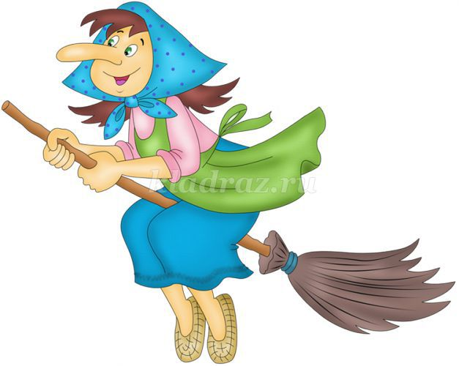

Сценарий зимнего спортивного праздника для детей подготовительной к школе группы «Забавы с Бабой–Ягой»
Цель: развитие интереса к зимним видам спорта, посредством эстафет и привлекательности зимних каникул.
Задачи:
Закрепить знания и навыки, полученные на занятиях по физической культуре; развивать быстроту двигательной реакции, умение согласованно действовать в коллективе, смелость, чувство уверенности в себе; создать
бодрое, веселое настроение.
Оборудование:
Валенки большого размера-1пара; варежки - по количеству детей; «пеньки» - модули разного размера; елочное украшение «снежинка» - по количеству детей; елки – 2 шт.; ведерки – 2 шт.; большие ведра–2 шт.; «прорубь» - обруч синего цвета – 1 шт.; «сугроб» – модуль – 2 шт.; лыжи – 1 пара; «снежки» - по количеству детей; лопатки - 2 шт.; корзинки - 2 шт.; «колодец» - большая корзина – 2 шт.; простыня-1шт; «избушка» на курьих ножках.
Место проведения:
Музыкальный зал (празднично украшенный).
Действующие лица:
«Баба-Яга» - инструктор по физкультуре; воспитатель;2 команды детей.
Музыкальное сопровождение.
Дети входят в нарядный новогодний зал, из-за елки выходит Баба-Яга.
Баба-Яга: Как я сегодня хороша!
Как поёт моя душа!
Стоит только глазки подвести,
Стоит только кудри заплести,
Буду я лучшей Снегуркой у Деда Мороза!
Правда ведь, ребята? (не дожидаясь ответа детей) Да-да-да!
Ну и чаго орём? Чаго кричим? (к ёлке) Это ещё что тут торчит? (Хватает елку за ветку). Ой-ей-ей! Злючая, вреднючая, как я! (Обращает внимание на детей) А вы тут чего делаете? Я же вас не приглашала? Не приглашала! «Здрасьте» вам не говорила? Не говорила! А вы мне? Тоже нет! Какая прелесть! Да вы такие же невоспитанные как я! Мои золотые! Мои хорошие! Чего под этой колючкой зеленой столпились, спрашиваю?
Воспитатель: Бабушка-Яга, поздоровайся сначала – видишь публика! (показывает на детей)
Баба-Яга: Не вижу никакого бублика!
Воспитатель: Да не бублика, а публика!
Баба-Яга: Так бы сразу и сказала. Здравствуйте, девочки- вертелочки и мальчишки-кочерыжки. Ну и чего встали возле дерева? Хорошим людям пройти не даёте! (проходит мимо детей и пытается наступить им на ноги) Я – Баба-Яга! (поправляет причёску) Первая красавица в своём лесном округе и завидная невеста! У меня и приданое есть: вилла на курьих ножках с видом на болото, лесная фазенда, да ещё и новый личный самолёт (показывает метлу). Мне его нынче Дед Мороз подарил. Хотите покажу, как летает мой классненький аппаратик? ( «Летит» вокруг елки) Ах, как я люблю Деда Мороза и его подарки! А вы любите дедушку Мороза?
Тогда давайте с вами поиграем.
Игра «Да или Нет»
Я буду задавать вам вопросы, а вы будите на них отвечать “да” или “нет”.
Тогда мы начинаем:
Дед Мороз старик веселый? (Да!)
Любит шутки и приколы? (Да!)
Знает песни и загадки? (Да!)
Съест все ваши шоколадки? (Нет!)
Он зажег ребятам елку? (Да!)
Носит шорты и футболку? (Нет!)
Он душою не стареет? (Да!)
Нас на улице согреет? (Нет!)
Санта Клаус - брат Мороза? (Да!)
Хороша у нас береза? (Нет!)
Дед Мороз носил подарки? (Да!)
Ездит он на иномарке? (Нет!)
Носит тросточку и шляпу? (Нет!)
Иногда похож на папу? (Да!)
Ох, ребята, дошколята!
Мерзнут руки. Мерзнет нос?
Постарался же сегодня
Старый дедушка Мороз!
А вы мороза не боитесь?
В спорте с холодом сразитесь?
А вы тепло одеты?

Дети делятся на две команды.
1. Эстафета: «Валенки»
Перед елкой стоят валенки большого размера, двое детей из разных команд одевают валенки, бегут вокруг елки, побеждает тот, кто первым прибежит и снимет валенки.

2. Эстафета: «Собери рукавички по парам»
В корзине лежат несколько варежек (равных парам) по количеству детей. Каждому игроку раздается варежка. Дети должны быстро найти свою пару.

Баба-Яга:
Вижу, вижу, вы спортивны, храбры и одеты.
А готовы показать мне, на что способны вы?
Тогда продолжаем наше состязание.

Снегом ветер все занес
И дорожки, и крыльцо.
Выходить на лыжах надо,
Откопать избушку тоже.

3. Эстафета: «Лыжные гонки»
Ребенок надевает «лыжу» на одну ногу, бежит до избушки, берет лопатку, имитирует разгребания снега на счет «раз, два, три!». Кладет лопатку на пол, возвращается назад, передает лыжу следующему.
Баба-Яга:
Люблю я и лыжи, и коньки.
Люблю играть я и в снежки.
А вы любите?

У меня на вилле с куриными ножками
Есть чудесные снежки.
Только надо, взять их и принести.

4. Эстафета: «Принеси снежки»
У избушки стоят две большие корзины со «снежками». Ребенок с пустой корзинкой в руках бежит до корзины со снежками, кладет один снежок в корзинку, бежит обратно, передает корзинку следующему ребенку, вынимая из нее «снежок».
5. Эстафета: «Попади снежком в колодец»
Перед каждой командой на определенном расстоянии стоит «колодец» - большая корзина. Ребенок бежит со «снежком», метает его от «сугроба», стараясь попасть в «колодец». Возвращается обратно, передает эстафету, хлопая по ладошке следующего ребенка. Побеждает та команда, которая быстрее закончит эстафету и с большим попаданием в «колодец».
Баба-Яга:
Ой, ребята, дошколята,
У всех Новый год.
Елки нарядные стоят
А мои елочки не наряжены.

6. Эстафета «Наряди елку»
Ребенок берет елочное украшение, бежит, перепрыгивает через «пеньки», перешагивает через «сугроб». Добегает до елки, вешает украшение на елку, бегом возвращается назад, передает эстафету, хлопая следующего ребенка по ладони.
Баба-Яга:
Ой, ребята, дошколята,
Что – то я притомилась.
А теперь воды бы наносить
И меня бы напоить.

7. Эстафета: «Наноси воды с проруби»
Перед командами на полу лежит большой синий обруч «прорубь». Первый ребенок с ведерком в руках бежит до «проруби», имитируя, зачерпывает воду в проруби.
Бежит до избушки, где стоит большое ведро, «выливает». Возвращается бегом назад. Передает ведерко следующему.
Баба-Яга:
Ой, ребята, дошколята,
Ой, спасибо, напоили и развеселили меня.
А теперь и поиграть можно.

Игра «Сугроб».
Баба-Яга и воспитатель держат за углы простыню. Дети двигаются по залу в разных направлениях, по сигналу «Сугроб» – Баба-Яга и воспитатель, приседая, накрывают детей простыней, образуя сугроб. Кого накрыли, те дети выбывают из игры. Игра проводится до тех пор, пока не останется один ребенок, самый ловкий.
Баба-Яга:
Какие спортивные дети!
Ничего не боятся на свете!
В мире нет рецепта лучше,
Будь со спортом неразлучен,
Проживешь, как я, сто лет.
Вот и весь мой секрет!
Молодцы, ребята. Вы были ловкими, смелыми, а самое главное дружными. Вот таких здоровых и сильных ребят растит наш детский сад! А мне пришла пора отдохнуть, на печурочке чуток вздремнуть!

